Схема
расположения земельного участка для предоставления разрешения на условно разрешенный вид использования земельного участка (гостиничное обслуживание, общественное питание, магазины), расположенного по адресу: Российская Федерация, Нижегородская область, муниципальный округ Дивеевский, село Дивеево, улица Дорожная земельный участок 77, площадью 7122 кв.м. кадастровый номер 52:55:0070005:5059.
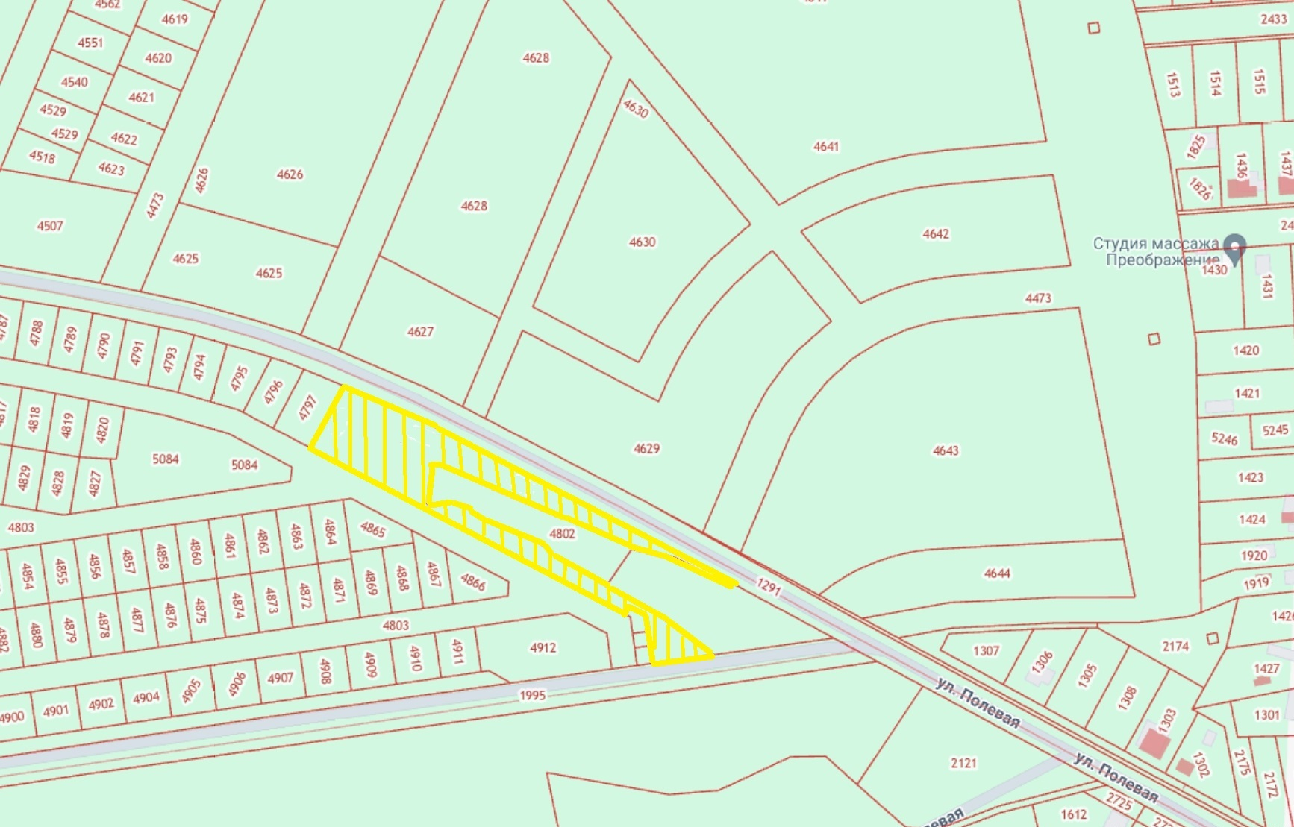
 - границы земельного участка с кадастровым номером 52:55:0070005:5059

